Національний аерокосмічний університет ім. М.Є. Жуковського

“Харківський авіаційний інститут”

Факультет програмної інженерії та бізнесу

Кафедра інженерії програмного забезпечення

**КУРСОВИЙ ПРОЕКТ**

з курсу: «Аналіз вимог до ПЗ»

на тему: «Гра у жанрі платформер на ігровому рушії Unity»

Студента 4 курсу 642п групи

спеціальності 121 Інженерія програмного забезпечення

Санжара В.О.

(прізвище та ініціали)

Керівник ст.викл. Постернакова В.А.

(посада, вчене звання, науковий ступінь, прізвище та ініціали)

Національна шкала _______________________

Кількість балів: ___________

Оцінка: ECTS __________

Члени комісії ________ Пудовкіна Л.Ф.

(підпис) (прізвище та ініціали)

Постернакова В.А.

(підпис) (прізвище та ініціали)

(підпис) (прізвище та ініціали)

Харків – 2020

**ЗМІСТ**

**ПЕРЕЛІК УМОВНИХ ПОЗНАЧЕНЬ, СИМВОЛІВ, ОДИНИЦЬ ВИМІРЮВАНЬ ФІЗИЧНИХ ВЕЛИЧИН, СКОРОЧЕНЬ І ТЕРМІНІВ** 3

**ВСТУП** 4

**1** **АНАЛІЗ ВИМОГ ДО ДОДАТКУ ГРА У ЖАНРІ ПЛАТФОРМЕР** 7

**1.1** **Формулювання мети і постановка завдань на курсовий проект** 7

**1.1.1** **Мета проекту** 7

**1.1.2** **Завдання курсового проекту** 7

**1.1.3** **Підстава для розробки** 7

**1.1.4** **Призначення розробки** 7

**1.2** **Вимоги замовника** 8

**1.2.1** **Функціональні вимоги** 8

**1.2.2** **Нефункціональні вимоги** 9

**1.2.3** **Вимоги до ресурсів** 10

**1.3** **Побудова діаграми варіантів використання** 11

**1.3.1** **Діаграми варіантів використання** 12

**1.4** **Огляд існуючих аналогів** 14

**1.4.1** **Super Meat Boy** 14

**1.4.2** **Cuphead** 16

**1.4.3** **Dead Cells** 18

**1.5** **Вимоги до гри** 20

**1.5.1** **Функціональні вимоги** 20

**1.5.2** **Нефункціональні вимоги** 21

**1.6** **Побудова матриці трасуванню вимог** 22

**1.7** **Специфікація варіантів використання** 25

**1.7.1** **Опис сценарію** 25

**1.8** **Розробка макетів екранних форм** 31

**ВИСНОВКИ** 35

**ПЕРЕЛІК ПОСИЛАНЬ** 36

# **ПЕРЕЛІК УМОВНИХ ПОЗНАЧЕНЬ, СИМВОЛІВ, ОДИНИЦЬ ВИМІРЮВАНЬ ФІЗИЧНИХ ВЕЛИЧИН, СКОРОЧЕНЬ І ТЕРМІНІВ**

ПЗ – програмне забезпечення.

ПК – персональний комп’ютер.

Платформер – жанр відеоігор, ігровий процес в якому складається зі стрибків персонажа по різноманітних платформах (звідси і назва) та через перешкоди, збирання предметів, звичайно необхідних для завершення рівня.

Відеогра — це електронна гра, в ігровому процесі якої гравець використовує інтерфейс користувача, щоб отримати зворотну інформацію з відеопристрою.

ІПЗ – інженерія програмного забезпечення.

ЗМІ – засоби масової інформації.

Мб – мегабайт.

ОС – операційна система.

Гб – гігабайт.

ГГц – гігагерц.

НДУ ВШЕ – Національний дослідницький університет «Вища школа економіки»

RAM – Random Access Memory, оперативна пам’ять.

Use-Case diagram – діаграма варіантів використання

# **ВСТУП**

В наш час комп’ютери займають одну із важливих частин нашого життя. Вони кардинально змінили світ і можливості людей. У найближчі роки очіку­ється помірне зростання глобальних витрат на ІКТ - близько 4% за рік, за да­ними IDC.

Комп'ютер набагато полегшив наше життя. Іноді ми вже не уявляємо собі наше життя без комп'ютера та інтернету. Наприклад, студент в короткий термін може знайти курсову або реферат по потрібній темі. Інтернет має необмежені можливості. Для модельєрів, дизайнерів і архітекторів комп'ютер відкрив величезні горизонти. На виробництві комп'ютери управляють іншими машинами.

Комп'ютерні ігри стали невід'ємною частиною нашого життя, один з популярних видів дозвілля молоді. Щороку творці ігор пропонують безліч нових розробок, тим самим зробивши актуальним питання про користь і шкоду цих ігор.

Багато комп'ютерні ігри, на думку фахівців, розвивають мислення і уяву, сприяють формуванню нових навичок, розвитку лідерства, вчать людини швидко реагувати і знаходити правильні рішення в нестандартних ситуаціях.

Відеогра — це електронна гра, в ігровому процесі якої гравець використовує інтерфейс користувача, щоб отримати зворотну інформацію з відеопристрою. Електронні пристрої, які використовуються для того щоб грати, називаються ігровими платформами. Наприклад, до таких платформ належать персональний комп'ютер та гральна консоль. Пристрій введення, який використовується для керування грою, називається ігровим контролером. Це може бути, наприклад, джойстик, клавіатура та мишка, геймпад або сенсорний екран.

Появі відеоігор передували розвиток програмованих комп'ютерів та технологій формування зображення на екранах електронних пристроїв. Різноманітні електронні та механічні ігрові пристрої існували ще в першій половині XX століття, але не мали досить значного поширення. Попередниками відеоігор є пристрій «Cathode ray tube Amusement Device» (укр. Розважальний пристрій з електронно-променевою трубкою), патент на яку Томас Ґолдсміт Молодший (англ. Thomas T. Goldsmith Jr) та Істл рей Менн (англ. Estle Ray Mann) отримали 14 грудня 1948 року, і шахова комп'ютерна програма, розроблена у 1947 Аланом Тьюрінгом. Початково ігрові програми, як шахи чи хрестики-нулики, розроблялися в рамках військової програми США у прагненні створити комп'ютер, здатний передбачати дії противника.

Перша успішна спроба створити розважальний пристрій, який використовує для зворотнього зв'язку із гравцем відео, належить Вільяму Гіґінботаму. У 1958 він розробив Tennis For Two, однак не розглядав гру як щось важливе і зрештою розібрав обладнання для інших, наукових, проектів.

В 1960-ті студентами Массачусетському технологічному інституту було написано гру Spacewar!, яка у 1966 підштовхнула Sanders Associates на думку про можливість створення грального пристрою, що під'єднувався б до домашніх телевізорів. Коли комп'ютери стали порівняно дешевими і могли використовуватися не лише науковими установами, студент Стенфорду Білл Піттс, вражений Spacewar!, вирішив, що на основі комп'ютера PDP-11 реально створити пристрій спеціально для ігор — Galaxy Game. Разом з другом Х'ю Таком він розробив ігровий автомат, що за монети надавав можливість пограти і таким чином окупив би себе. За підтримки Нолана Бушнелла з компанії Nutting Associates цей автомат, Computer Space і однойменна гра на ньому 1971 року, став першим комерційним пристроєм з відеогрою. Як екран був використаний чорно-білий телевізор, комп'ютерною основою виступили мікросхеми TTL серії 7400. Вже у 1972 році з'явилась перша домашня гральна консоль, Magnavox Odyssey, яка підключалася до звичайного телевізора. Поштовхом до виникнення індустрії відеоігор стала висока популярність спочатку аркадної (1972), а потім і домашньої відеогри Pong (1975), оскільки її комерційний успіх призвів до появи великої кількості клонів від інших компаній.

Відеоігри, так само як і музичні чи літературні твори, можна категоризувати у жанри. Щодо відеоігор жанри виділяються на основі спільних характеристик ігрового процесу або його цілей. Часто у одній відеогрі поєднуються декілька жанрів (наприклад, більшість сучасних рольових ігор мають елементи екшн). Єдино визначеної класифікації жанрів відеоігор не існує, проте в більшості класифікацій виділяються основні:

* Пригодницькі — де дія відбувається в рамках визначеної історії та передбачає детальне дослідження ігрового світу. Пригодницькі ігри менш покладаються на візуальні образи і більшою мірою на переживання сюжету. Нерідко передбачають вирішення головоломок.
* Екшн — ігри, де гравцеві слід в більшості покладатися на швидкість реакції. Дія гри, як правило, зосереджена на різного роду боях. Гравець повинен встигнути виконати потрібні дії за певний час. Небойові завдання можуть полягати в уникненні пасток, проходженні місць за встановлений час і т. д.
* Гоночні — цей жанр охоплює всі ігри, в яких участь у перегонах різного роду є основою ігрового процесу. Зазвичай гоночні ігри використовують автомобілі та інші транспортні засоби.
* Рольові — рольові відеоігри походять від настільних рольових ігор, звідки взяли ігрову механіку. Гравець «грає роль», певного персонажа, який з часом і в міру виконання поставлених завдань розвивається.
* Стратегічні — в широкому сенсі стратегічним відеоіграми є ті, де запорукою перемоги є розв'язання проблем шляхом попереднього обдумування та планування. У більш вузькому, стратегічні ігри відтворюють збройні конфлікти, де гравець керує арміями чи країнами, що вимагає стратегічного мислення.
* Симулятори — різною мірою реалістично відтворюють якийсь з аспектів реального життя. Наприклад, існують симулятори побачень чи управління літаком.
* Навчальні — служать для навчання гравця в якійсь області. Зазвичай призначені для дітей, проте існують і навчальні ігри для дорослих.
* Спортивні — ігри, які відтворюють реальні (футбол, хокей) чи вигадані (квідич) види спорту.

Також відеоігри розрізняються за тематикою: фентезійні, детективні, жахи і т. д. За перспективою: від першої особи, від третьої особи, ізометричні, з видом збоку/згори.

Розробка відеогри має низку послідовних етапів, загалом їх є три: розробка програмного (джерельного) коду, розробка контенту (малюнки, моделі, музика) та розробка ігрових механік. Їм передує проектування (пре-продакшну) — генерування геймдизайнером ідей щодо майбутньої гри, вибір жанру, тематики, особливостей ігрового процесу, розробка сценарію та образів персонажів з оточенням. Менеджер координує дії різних людей, залучених до розробки, складає план їхньої роботи, встановлює терміни її виконання, планує витрати. Готова гра в свою чергу має пройти низку етапів, в ході яких потрапляє до гравців і підтримує інтерес до себе. Індустрія відеоігор охоплює багато людей з різними професіями та ролями: програмістів, які відповідають за технічні можливості гри, художників, моделювальників та аніматорів, які створюють графічний контент, композиторів та звукорежисерів, які створюють звукове оформлення та музичний супровід, який нерідко видається окремим накладом. За успішне завершення роботи над проектом відповідають продюсери. Відеоігри, які розробляються незалежними розробниками чи аматорами називаються інді-іграми. Такі ігри нерідко створюються за допомогою спеціальних програм, які можуть не вимагати окремо розробки коду або графіки, наприклад, як RPG Maker.

27 липня 2020 року НДУ ВШЕ представив огляд світового ринку комп'ютерних ігор за 2019 рік. Індустрія комп'ютерних ігор (розробка, видання та просування ігор) - одна з швидко розвиваються галузей комп'ютерних технологій і одночасно глобального сектора розваг. Число геймерів росте (2,5 млрд гравців в 2019 г.), а сам геймінг стає високооплачуваною професією. Формується екосистема. Навколо ядра, що складається з розробників ігор і видавців, розвиваються профільні ЗМІ, спеціальні фінансові та рекламні інструменти; з'являються спеціалізовані фізичні майданчики (інтернет-кафе, локації для кібертурніров і ін.); розробці ігор починають навчати в вищих навчальних закладах та ін. Крім того, зайняти свою нішу хочуть і гравці з суміжних ринків - виробники електроніки (наприклад, Apple) або інтернет-корпорації (наприклад, Google), що володіють ресурсами для виведення на ринок перспективних ігрових рішень.

# **АНАЛІЗ ВИМОГ ДО ДОДАТКУ ГРА У ЖАНРІ ПЛАТФОРМЕР**

## **Формулювання мети і постановка завдань на курсовий проект**

### **Мета проекту**

Програмне забезпечення, що розробляється, дозволить

1. Програмне забезпечення для відпочинку та розваги.
2. Розвиток логічного мислення, дрібної моторики та уваги користувача.

### **Завдання курсового проекту**

Для досягнення мети необхідно виконати аналіз вимог замовника і ПЗ для розробки застосунку (гри) у жанрі платформер.

### **Підстава для розробки**

Навчальний план бакалаврів спеціальності 121 ІПЗ.

### **Призначення розробки**

Додаток (гра) платформер з логічними завданнями призначений для користувачів персональних комп’ютерів, які уділяють частину свого часу на розваги, а саме комп’ютерні ігри.

Ця гра у процесі її використання розвиває у гравця логічне мислення, дрібну моторику та увагу.

## **Вимоги замовника**

### **Функціональні вимоги**

1. * + 1. Видача діагностичних повідомлень різного призначення.
       2. Створення консолі для вводу спеціальних команд.
       3. Управління багатовіконним інтерфейсом користувача.
       4. Вибір режимів додатка:
          1. Нова гра.
          2. Вибір рівня:
       - Нульовий рівень «Навчання основам ігрових механік».
       - Перший рівень «Перевірка вивченого».
       - Другий рівень «Головний суперник».
         1. Продовження гри.
         2. Налаштування:
       - Загальні налаштування;
       - Графічні налаштування;
       - Налаштування аудіо;
       - Налаштування клавіш управління.
         1. Вихід з гри
       1. Дії користувача в момент ігрового процесу:
          1. Управління переміщенням персонажа по ігровому полю.
       - Переміщення персонажа вліво відносно ігрового поля.
       - Переміщення персонажа вправо відносно ігрового поля.
       - Переміщення персонажа вгору відносно ігрового поля.
       - Переміщення персонажа вниз відносно ігрового поля.
       - Переміщення персонажа по діагоналям відносно ігрового поля.
         1. Управління атакою персонажа гри:
       - Атака персонажа з більшою шкодою, але з втратою витривалості або магічної сили.
       - Атака персонажа з меншою шкодою, але без витрати витривалості або магічної сили.
         1. Взаємодія з ігровими предметами:
       - Використання ігрових предметів.
       - Підбір ігрових предметів.
       - Заміна ігрових предметів.
       - Викидання ігрових предметів.
       - Відновлення здоровья персонажа за допомогою ігрових предметів.
       - Відновлення магічної сили персонажа за допомогою ігрових предметів.
       - Відновлення витривалості сили персонажа за допомогою ігрових предметів.
         1. Можливість ставити гру на паузу.
         2. Взаємодія з ігровим середовищем.
         3. Переміщення між рівнями.
         4. Сповіщення гравця про перемогу або поразку.
         5. Сповіщення користувача про помилки в ПЗ.
       1. Вимоги до інтерфейсу:
          1. Інтерфейс адаптується до моніторів, які взаємодіють з комп’ютерами та ноутбуками.
          2. Активне масштабування вікна застосунка з можливістю зміни масштабу вікна.

### **Нефункціональні вимоги**

* + - 1. Багатомовний інтерфейс:
      * Англійська мова.
      * Українська мова.
      * Російська мова.
      1. Вимоги до вікна головного меню застосунка:
      * Фон головного меню анімоване зображення.
      * Кнопки головного меню знаходяться зліва-знизу.
      * Інформація про розробника, компанію, назву застосунка та версію програми знаходяться справа-знизу.
      1. Вимоги до вікна налаштувань:
      * Відкривається меншим вікном на вікні головного меню по центру.
      * Має зверху вікна-вкладки з переключенням між вікнами налаштувань.
      * При наводженні на назву налаштування з’являється підказка-пояснення налаштування.
      1. Вимоги до вікна вибір рівня:
      * Відкривається меншим вікном на вікні головного меню по центру.
      * Має зображення з підписами, які пояснюють, що рівень.
      1. Вихід з гри:
      * Відкривається меншим вікном на вікні головного меню по центру.
      * Має підтвердження виходу з гри.
      1. Вимоги до вікна нової гри:
      * Якщо є хоча б одна збережена гра, то відкривається меншим вікном на вікні головного меню по центру, якщо ні, то одразу запускається нульовий рівень або перший.
      1. Вимоги до гри під час геймплею:
      * Пункти здоров’я, пункти магічної сили, пункти витривалості знаходяться в лівому-верхньому кутку, мають графічну та цифрову стилізацію одночасно.
      * Предмети, які використовує гравець знаходяться в лівому нижньому кутку.
      * Отримана шкода та нанесена шкода відображається біля персонажів.
      * Пункти здоров’я знаходяться у супротивників над їх об’єктами.
      * Предмети на землі відображаються іконками, коли гравець знаходиться близько до предмета.
      1. Кнопки підсвічуються жовтим світлом по контуру кнопки при наводженні мишкою.
      2. Кнопки та вікна стилізовані під основний концепт застосунка.
      3. Текст на кнопках та вікнах чорний.
      4. Основна палітра – холодні кольори.
      5. Текст з повідомленням про помилки відображається червоним кольором.
      6. Текст повідомлень жовтого кольору.
      7. Текст з повідомленням про помилку має містити пояснення до події, що сталась в результаті використання застосунка.
      8. Переходи між вікнами супроводжуються загрузочним екраном.

### **Вимоги до ресурсів**

1. * + 1. Для нормальної роботи ПЗ необхідні наступні мінімальні вимоги:

− Операційна система Windows 8.1, Windows 10;

− Монітор, клавіатура, комп’ютерна мишка;

− Оперативна пам’ять 2 ГБ RAM;

− Широкосмугове підключення до інтернету;

− Процесор із тактовою частотою від 2 ГГц;

− Відеоадаптер 128 МБ пам’яті з підтримкою Pixel Shader 3.0;

− 8 ГБ пам’яті на жорсткому диску.

## **Побудова діаграми варіантів використання**

Візуальне моделювання в UML можна уявити як певний процес порівневого спуску від найбільш загальної і абстрактної концептуальної моделі вихідної системи до логічної, а потім і до фізичної моделі відповідної програмної системи. Для досягнення цих цілей спочатку будується модель у формі так званої діаграми варіантів використання (use case diagram), яка описує функціональне призначення системи або, іншими словами, те, що система буде робити в процесі свого функціонування. Діаграма варіантів використання є вихідним концептуальним поданням або концептуальною моделлю системи в процесі її проектування і розробки.

Розробка діаграми варіантів використання переслідує мети:

1) Визначити загальні межі і контекст модельованої предметної області на початкових етапах проектування системи.

2) Сформулювати загальні вимоги до функціонального поведінки проектованої системи.

3) Розробити вихідну концептуальну модель системи для її подальшої деталізації у формі логічних і фізичних моделей.

4) Підготувати вихідну документацію для взаємодії розробників системи з її замовниками і користувачами.

Суть даної діаграми складається в наступному: проектована система представляється у вигляді безлічі сутностей або акторів, що взаємодіють з системою за допомогою так званих варіантів використання. При цьому актором (actor) або дійовою особою називається будь-яка сутність, що взаємодіє з системою ззовні. Це може бути людина, технічний пристрій, програма або будь-яка інша система, яка може служити джерелом впливу на модельовану систему так, як визначить сам розробник. У свою чергу, варіант використання (use case) служить для опису сервісів, які система надає актору. Іншими словами, кожен варіант використання визначає деякий набір дій, який чинять системою при діалозі з актором. При цьому нічого не говориться про те, яким чином буде реалізовано взаємодію акторів з системою.

### **Діаграми варіантів використання**

Складемо діаграми варіантів використання для користувача (рис. 3.1) гри у жанрі платформер.



Рисунок 3.1 – Діаграма варіантів використання вибору режимів застосунку для користувача



Рисунок 3.2 – Діаграма варіантів використання дій під час ігрового процесу для користувача



Рисунок 3.3 – Діаграма варіантів використання дій під час ігрового процесу для користувача



Рисунок 3.4 – Діаграма варіантів використання дій під час ігрового процесу для користувача

## **Огляд існуючих аналогів**

### **Super Meat Boy**

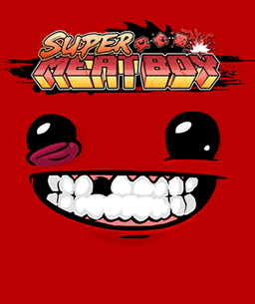

Рисунок 4.1 – Іконка гри

Super Meat Boy – комп'ютерна інді-гра в жанрі платформера, розроблена командою Team Meat, що складається з Едмунда МакМіллена (англ. Edmund McMillen) і Томмі Рефенеса (англ. Tommy Refenes). Гра побачила світ 20 жовтня 2010 року для Xbox Live Arcade, 30 жовтня для Windows через Steam і 2 грудня через Direct2Drive. Super Meat Boy розповідає історію М'ясного Хлопця, який рятує свою подругу, Пластир-Дівчинку, від зловісного Доктора. Гра отримала позитивні відгуки критиків, які відзначили ретро-стиль гри, а також її високу складність. Крім цього, вона отримала різні нагороди, серед яких «Найскладніша гра 2010 року» (англ. Most Challenging Game), присуджена сайтом IGN і «Найкраща завантажувана гра 2010 року» (англ. Best Downloadable Game), присуджена сайтами GameSpot і GameTrailers. Проект був комерційно успішним - за вісімнадцять місяців продажів гра досягла «платинового» статусу - кількість проданих копій на всіх платформах наблизилося до позначки в 1,1 мільйон (80% продажу припадає на PC-версію, 20% - на Xbox Live Arcade). 14 грудня 2011 Super Meat Boy була випущена в складі Humble Indie Bundle 4.

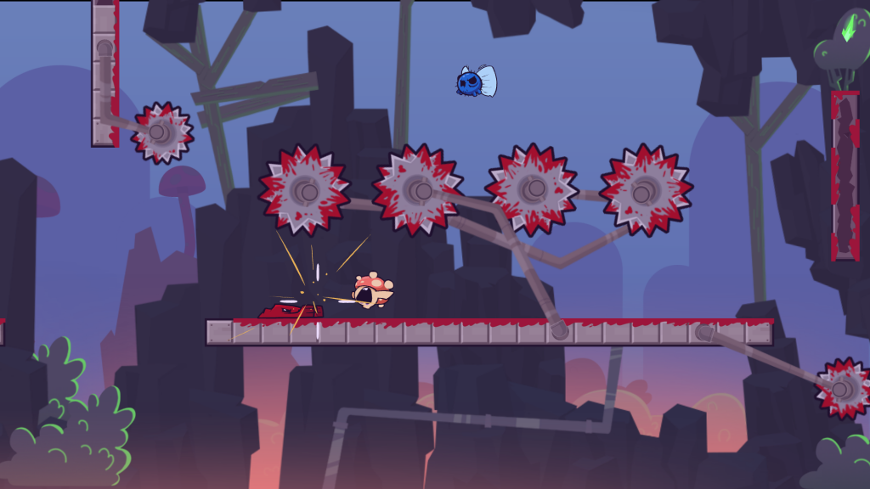

Рисунок 4.2 – Скриншот з гри «Super Meat Boy»

Ігровий процес гри схожий з традиційними консольними платформерами, такими як Mega Man і N, які вимагають високої точності керування персонажем. Гравець керує маленьким квадратним, позбавленим шкіри персонажем, на ім'я Meat Boy (укр. М'ясний Хлопець), який повинен врятувати свою подругу Bandage Girl (укр. Пластир-Дівчинка) з рук Dr. Fetus (укр. Доктор Зародок). Гравцеві необхідно, керуючи головним героєм і використовуючи здатність ковзати по стінах, провести його через рівні, що містять різні пастки, такі як циркулярні пилки, голки і сіль, і досягти Bandage Girl. Кількість життів необмежена, а після смерті Meat Boy відразу з'являється на початку рівня. Після проходження рівня гравцеві показують повтор, в якому одночасно відображаються останні 40 спроб проходження.

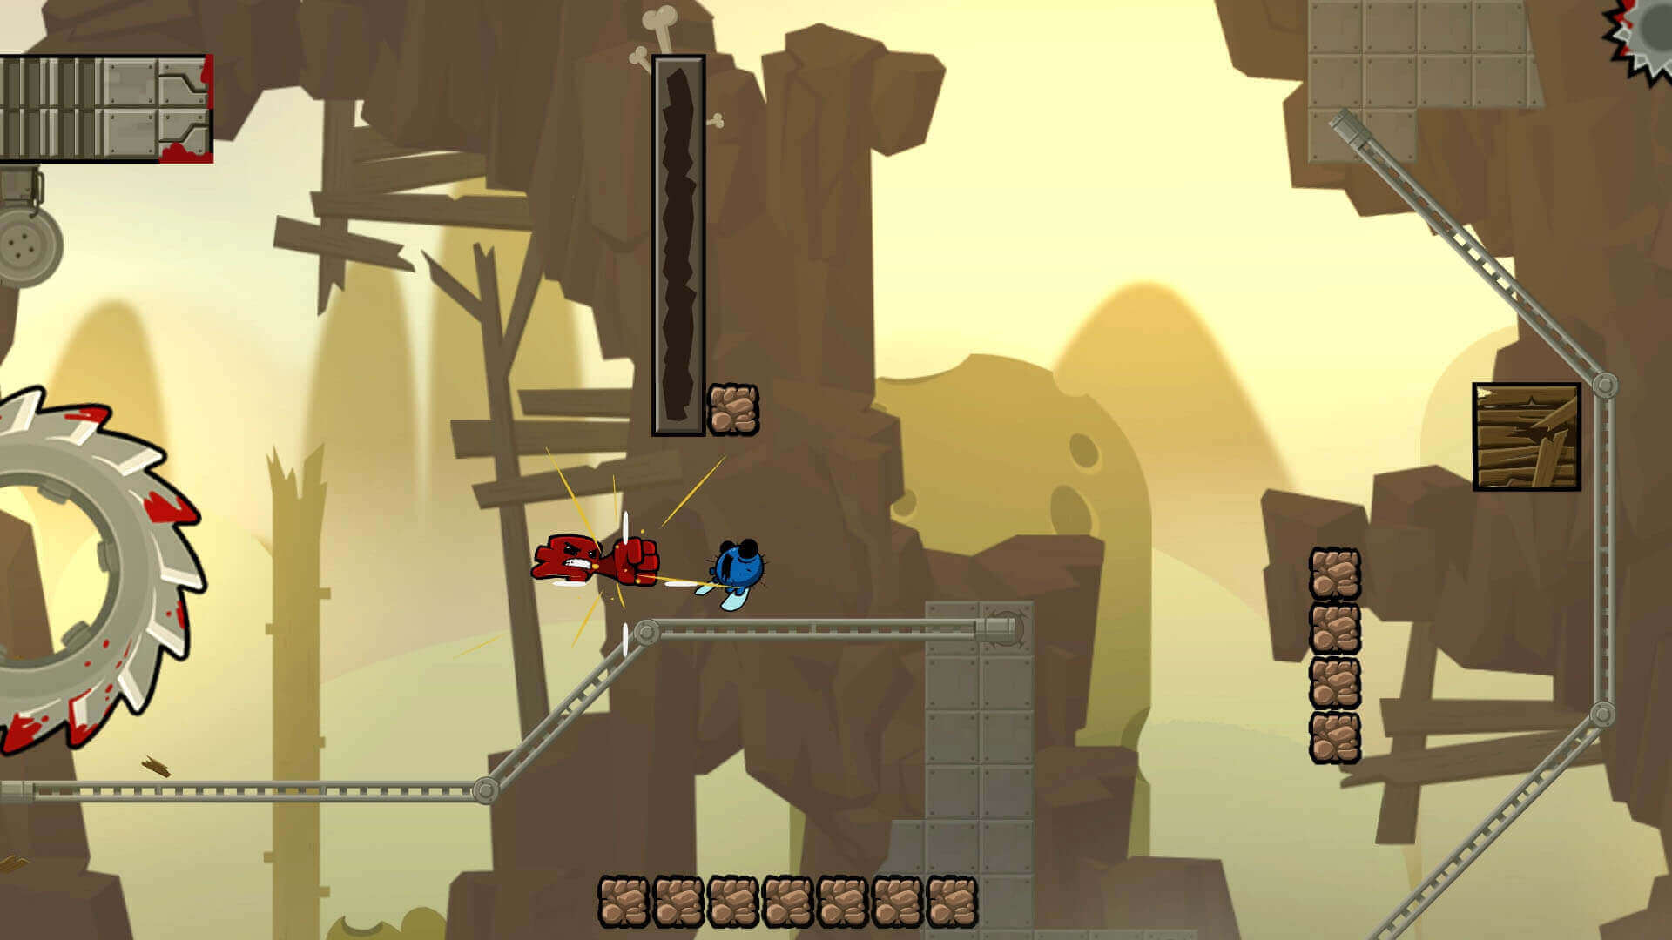

Рисунок 4.3 – Геймплей «Super Meat Boy»

### **Cuphead**



Рисунок 4.4 – Іконка гри «Cuphead»

Cuphead — відеогра жанрів «біжи і стріляй» і платформера, розроблена і видана канадською командою StudioMDHR Entertainment. Видана для Windows і Xbox One 29 вересня 2017 року, для macOS 19 жовтня 2019, та для Nintendo Switch 17 квітня 2019 року.

Гра виконана в комічному стилі анімації Disney 1930-х років та оповідає про пригоди двох чоловічків — Капхеда і Маґмена, що повинні вчасно перемогти низку ворогів аби врятувати свої душі від Диявола.

Головний герой, Капхед — це чоловічок з головою-чашкою (англ. cup — чашка), що стріляє з пальця по численних ворогах. Він рухається наповненими перешкодами рівнями зліва направо, може бігати, стрибати, присідати, уникаючи при цьому зіткнень з ворогами та їхніх пострілів. Успішні парирування атак (відбивання підсвічених об'єктів долонею) заповнюють спеціальну шкалу, яка дозволяє здійснити спеціальну атаку. На рівнях трапляються монети, за які потім здійснюються покупки інших атак і корисних предметів. При грі вдвох другий гравець керує аналогічним до Капхеда персонажем Маґменом (англ. Mugman, від англ. mug — кухлик).

Переміщення між рівнями відбувається на карті місцевості, що має розгалужені шляхи. Гравець може обирати до якого з декількох рівнів вирушити. На карті знаходяться і магазини, де за монети купуються звичайні та спеціальні атаки. Рівні поділяються на виконані в стилі «біжи і стріляй» з рядовими ворогами та рівні з босами, де позиція героя більш фіксована. По закінченню рівня виводиться звіт зі статистикою успіхів гравця.

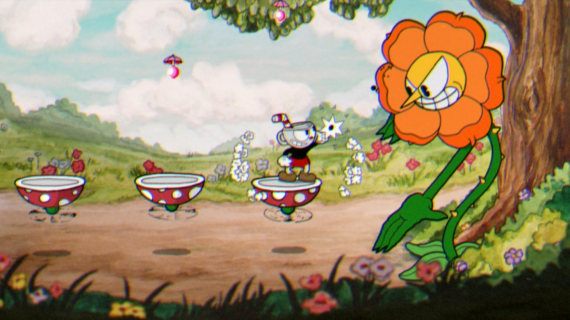

Рисунок 4.5 – Скріншот з гри

За монети в магазинах можна придбати корисні предмети, що екіпіруються персонажем і наділяють його додатковими здібностями:

* Точильний брусок (англ. Whetstone) — дозволяє відбивати постріли ворогів назад.
* Парируваний цукор (англ. Parry Sugar) — екіпірувавши його, персонаж автоматично парирує атаки під час стрибка.
* Димова бомба (англ. Smoke Bomb) — наділяє здатністю здійснювати ривки, під час яких персонаж прихований і невразливий.
* Кава (англ. Coffee) — автоматично поступово заповнює шкалу спеціальної атаки, коли персонаж не атакує.
* Серце (англ. Heart) — наділяє більшим запасом здоров'я, але послаблює атаки на 5 %.
* Два серця (англ. Twin Hearts) — наділяє ще більшим запасом здоров'я, але послаблює атаки на 10 %.

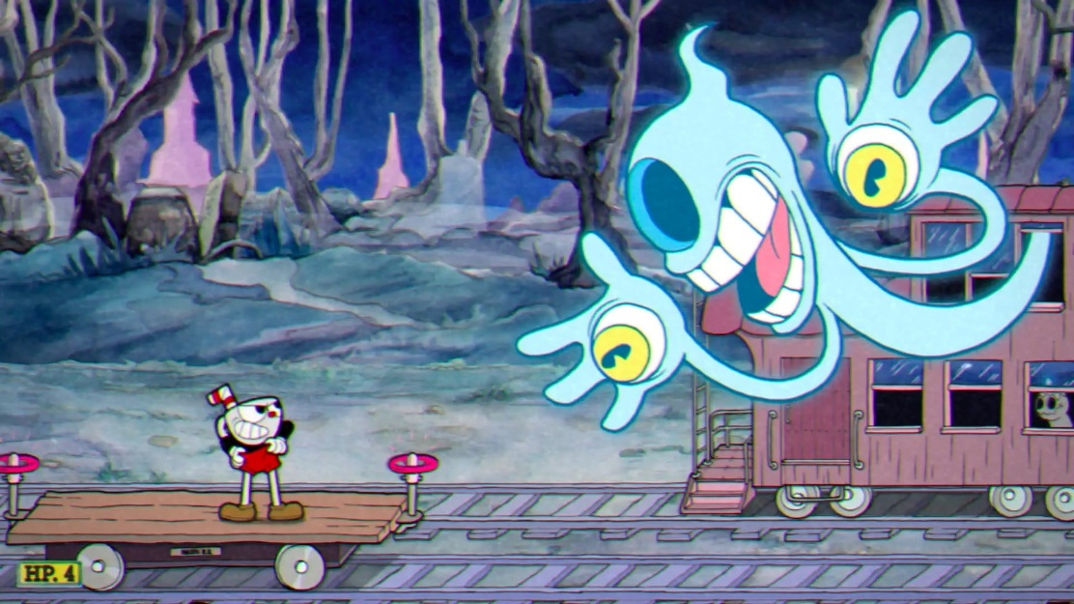

Рисунок 4.6 – Геймплей гри

### **Dead Cells**



Рисунок 4.7 – Гра Dead Cells

Dead Cells - комп'ютерна інді-гра в змішаному жанрі roguelike і метроідванії, розроблена і випущена французькою студією Motion Twin для платформ Windows, macOS, Linux, ігрових консолей Nintendo Switch, PlayStation 4, і Xbox One в 2018 році; раніше протягом року попередні версії гри пропонувалися гравцям через систему раннього доступу. Пізніше гра була також перенесена на iOS і Android.

В ході Dead Cells гравець управляє істотою, що намагається вибратися з лабіринту. Рівні гри, виконані в дусі двомірного платформера, генеруються процедурним чином; по ним розкидані вороги і різні скарби, в тому числі зброю зі випадково генеруються характеристиками. Подібно ігор в жанрі roguelike, у персонажа Dead Cells тільки одна «життя» - якщо він загине, гравець буде змушений почати гру з самого початку. Деякі раз отримані здібності, що відкривають доступ до нових, раніше недоступних областях гри, переносяться і в наступні проходження.

Концепція гри сильно змінювалася в ході розробки: спочатку Dead Cells замислювалася як tower defense з обороною бази від полчищ зомбі, але пізніше була повністю перероблена під натхненням від The ​​Binding of Isaac. Dead Cells отримала надзвичайно високі оцінки критики - оглядачі відзначали привабливу візуальну частину, складний, але захоплюючий ігровий процес і надзвичайно високу якість гри в цілому.

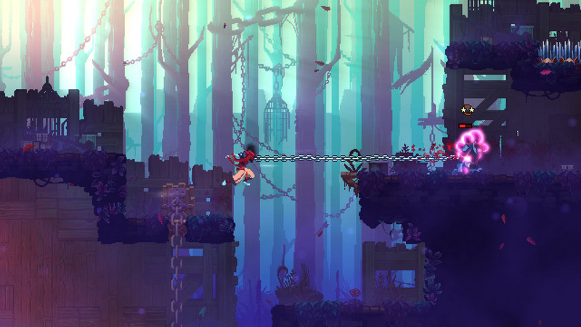

Рисунок 4.8 – Геймплей Dead Cells

Жанр Dead Cells описується як «roguevania» - поєднання жанрів roguelike з їх процедурно генеруються рівнями і метроідванії з їх action-геймплеєм і зв'язковими світами, які вимагають поступового дослідження. Істота, яким керує гравець, являє собою розумний згусток клітин, в кожному новому проходженні заволодіває трупом одного зі страчених в'язнів у величезній в'язниці. В ході гри персонаж обстежує різні підземелля, перемагає населяють їх ворогів і збирає численні предмети.

Персонаж може носити з собою два зброї і два допоміжних предмета і знаходити в підземеллях нові - від мечів і метальних ножів до гранат, капканів та турельних установок. Зброя і предмети мають різні випадково генеруються характеристиками і додатковими ефектами, на зразок серії Diablo. Так, зброя може наносити підвищений шкоди спливав кров'ю ворогів або змушувати трупи повержених противників вибухати. Випадають з переможених ворогів предмети - «клітки» - дозволяють в кінці кожного рівня купувати постійні бонуси, як, наприклад, можливість більше разів використовувати склянку для відновлення здоров'я або особливо потужна зброя по знайденим в підземеллях кресленнями. Клітини можна витратити тільки в кінці рівня; якщо ігровий персонаж загине, чи не діставшись до виходу з рівня, він втратить всі зібрані клітини.

Кожен рівень в кожному проходженні генерується випадковим чином - при цьому гра збирає заплутані лабіринти з заздалегідь визначених елементів, випадково розкидаючи по ним ворогів і предмети. Подібно серії Souls, гра проводить гравця через битви з ворогами зі складною поведінкою і передбачає, що персонаж буде часто гинути, а гравець - вчитися на своїх помилках. Хоча більшості битв в грі можна уникнути, в ході проходження Dead Cells гравець повинен перемогти декількох особливо складних босів.

Dead Cells підтримує інтеграцію з відеострімінговим сервісом Twitch - це спрощує трансляцію гри через інтернет і дозволяє глядачам трансляції впливати на ігровий процес, наприклад, голосуючи в чаті, яким шляхом повинен рушити гравець.

## **Вимоги до гри**

### **Функціональні вимоги**

* + - 1. Видача діагностичних повідомлень різного призначення.
      2. Створення консолі для вводу спеціальних команд.
      3. Управління багатовіконним інтерфейсом користувача.
      4. Вибір режимів додатка:
         1. Нова гра.
         2. Вибір рівня:
      * Нульовий рівень «Навчання основам ігрових механік».
      * Перший рівень «Перевірка вивченого».
      * Другий рівень «Головний суперник».
        1. Продовження гри.
        2. Налаштування:
      * Загальні налаштування;
      * Графічні налаштування;
      * Налаштування аудіо;
      * Налаштування клавіш управління.
        1. Вихід з гри
      1. Дії користувача в момент ігрового процесу:
         1. Управління переміщенням персонажа по ігровому полю.
      * Переміщення персонажа вліво відносно ігрового поля.
      * Переміщення персонажа вправо відносно ігрового поля.
      * Переміщення персонажа вгору відносно ігрового поля.
      * Переміщення персонажа вниз відносно ігрового поля.
      * Переміщення персонажа по діагоналям відносно ігрового поля.
        1. Управління атакою персонажа гри:
      * Атака персонажа з більшою шкодою, але з втратою витривалості або магічної сили.
      * Атака персонажа з меншою шкодою, але без витрати витривалості або магічної сили.
        1. Взаємодія з ігровими предметами:
      * Використання ігрових предметів.
      * Підбір ігрових предметів.
      * Заміна ігрових предметів.
      * Викидання ігрових предметів.
      * Відновлення здоров’я персонажа за допомогою ігрових предметів.
      * Відновлення магічної сили персонажа за допомогою ігрових предметів.
      * Відновлення витривалості сили персонажа за допомогою ігрових предметів.
        1. Можливість ставити гру на паузу.
        2. Взаємодія з ігровим середовищем.
        3. Переміщення між рівнями.
        4. Сповіщення гравця про перемогу або поразку.
        5. Сповіщення користувача про помилки в ПЗ.
      1. Вимоги до інтерфейсу:
         1. Інтерфейс адаптується до моніторів, які взаємодіють з комп’ютерами та ноутбуками.
         2. Активне масштабування вікна застосунка з можливістю зміни масштабу вікна.

### **Нефункціональні вимоги**

* + - 1. Багатомовний інтерфейс:
      * Англійська мова.
      * Українська мова.
      * Російська мова.
      1. Вимоги до вікна головного меню застосунка:
      * Фон головного меню анімоване зображення.
      * Кнопки головного меню знаходяться зліва-знизу.
      * Інформація про розробника, компанію, назву застосунка та версію програми знаходяться справа-знизу.
      1. Вимоги до вікна налаштувань:
      * Відкривається меншим вікном на вікні головного меню по центру.
      * Має зверху вікна-вкладки з переключенням між вікнами налаштувань.
      * При наводженні на назву налаштування з’являється підказка-пояснення налаштування.
      1. Вимоги до вікна вибір рівня:
      * Відкривається меншим вікном на вікні головного меню по центру.
      * Має зображення з підписами, які пояснюють, що рівень.
      1. Вихід з гри:
      * Відкривається меншим вікном на вікні головного меню по центру.
      * Має підтвердження виходу з гри.
      1. Вимоги до вікна нової гри:
      * Якщо є хоча б одна збережена гра, то відкривається меншим вікном на вікні головного меню по центру, якщо ні, то одразу запускається нульовий рівень або перший.
      1. Вимоги до гри під час геймплею:
      * Пункти здоров’я, пункти магічної сили, пункти витривалості знаходяться в лівому-верхньому кутку, мають графічну та цифрову стилізацію одночасно.
      * Предмети, які використовує гравець знаходяться в лівому нижньому кутку.
      * Отримана шкода та нанесена шкода відображається біля персонажів.
      * Пункти здоров’я знаходяться у супротивників над їх об’єктами.
      * Предмети на землі відображаються іконками, коли гравець знаходиться близько до предмета.
      1. Кнопки підсвічуються жовтим світлом по контуру кнопки при наводженні мишкою.
      2. Кнопки та вікна стилізовані під основний концепт застосунка.
      3. Текст на кнопках та вікнах чорний.
      4. Основна палітра – холодні кольори.
      5. Текст з повідомленням про помилки відображається червоним кольором.
      6. Текст повідомлень жовтого кольору.
      7. Текст з повідомленням про помилку має містити пояснення до події, що сталась в результаті використання застосунка.
      8. Переходи між вікнами супроводжуються загрузочним екраном.

## **Побудова матриці трасуванню вимог**

У таблиці 6.1 проведено матриця трасуванню вимог до ПЗ до вимог замовника.

У таблиці 6.1 показано відповідність вимог до ПЗ до вимог замовника.

Таблиця 6.1 – Матриця трасування

|  |  |  |  |  |  |  |  |  |  |  |  |  |  |  |  |  |  |  |  |  |  |  |  |  |  |  |  |  |  |  |  |  |  |  |  |  |
| --- | --- | --- | --- | --- | --- | --- | --- | --- | --- | --- | --- | --- | --- | --- | --- | --- | --- | --- | --- | --- | --- | --- | --- | --- | --- | --- | --- | --- | --- | --- | --- | --- | --- | --- | --- | --- |
| Вимоги замов-ника  Вимоги до ПЗ | 1.5.1.1. | 1.5.1.2. | 1.5.1.3. | 1.5.1.4. | 1.5.1.4.1. | 1.5.1.4.2. | 1.5.1.4.3. | 1.5.1.4.4. | 1.5.1.4.5. | 1.5.1.5. | 1.5.1.5.1. | 1.5.1.5.2. | 1.5.1.5.3. | 1.5.1.5.4. | 1.5.1.5.5. | 1.5.1.5.6. | 1.5.1.5.7. | 1.5.1.5.8. | 1.5.1.6. | 1.5.1.6.1. | 1.6.1.6.2. | 1.5.2.1. | 1.5.2.2. | 1.5.2.3. | 1.5.2.4. | 1.5.2.5. | 1.5.2.6. | 1.5.2.7. | 1.5.2.8. | 1.5.2.9. | 1.5.2.10. | 1.5.2.11. | 1.5.2.12. | 1.5.2.13. | 1.5.2.14. | 1.5.2.15. |
| 1.2.1.1. | + |  |  |  |  |  |  |  |  |  |  |  |  |  |  |  |  | + |  |  |  |  |  |  |  |  |  |  | + | + | + | + | + | + | + |  |
| 1.2.1.2. |  | + |  |  |  |  |  |  |  |  |  |  |  |  |  |  |  |  |  |  |  |  |  |  |  |  |  |  |  |  |  |  |  |  |  |  |
| 1.2.1.3. |  |  | + |  |  |  |  |  |  |  |  |  |  |  |  |  |  |  |  |  |  |  |  |  |  |  |  |  |  |  |  |  |  |  |  |  |
| 1.2.1.4. |  |  |  | + |  |  |  |  |  |  |  |  |  |  |  |  |  | + |  | + | + |  | + |  |  |  |  |  | + | + | + | + |  |  |  |  |
| 1.2.1.4.1. |  |  |  |  | + |  |  |  |  |  |  |  |  |  |  |  |  | + |  | + | + |  |  |  |  |  | + |  | + | + | + | + |  |  |  |  |
| 1.2.1.4.2. |  |  |  |  |  | + |  |  |  |  |  |  |  |  |  |  |  | + |  | + | + |  |  |  | + |  |  |  | + | + | + | + |  |  |  |  |
| 1.2.1.4.3. |  |  |  |  |  |  | + |  |  |  |  |  |  |  |  |  |  | + |  | + | + |  | + |  |  |  |  |  | + | + | + | + |  |  |  |  |
| 1.2.1.4.4. |  |  |  |  |  |  |  | + |  |  |  |  |  |  |  |  |  | + |  | + | + |  |  | + |  |  |  |  | + | + | + | + |  |  |  |  |
| 1.2.1.4.5. |  |  |  |  |  |  |  |  | + |  |  |  |  |  |  |  |  | + |  | + | + |  |  |  |  | + |  |  | + | + | + | + |  |  |  |  |
| 1.2.1.5. |  |  |  |  |  |  |  |  |  | + |  |  |  |  |  |  |  | + |  | + | + |  |  |  |  |  |  | + |  |  |  |  |  |  |  |  |
| 1.2.1.5.1. |  |  |  |  |  |  |  |  |  |  | + |  |  |  |  |  |  | + |  |  |  |  |  |  |  |  |  | + |  |  |  |  |  |  |  |  |
| 1.2.1.5.2. |  |  |  |  |  |  |  |  |  |  |  | + |  |  |  |  |  | + |  |  |  |  |  |  |  |  |  | + |  |  |  |  |  |  |  |  |
| 1.2.1.5.3. |  |  |  |  |  |  |  |  |  |  |  |  | + |  |  |  |  | + |  |  |  |  |  |  |  |  |  | + |  |  |  |  |  |  |  |  |
| 1.2.1.5.4. |  |  |  |  |  |  |  |  |  |  |  |  |  | + |  |  |  |  |  |  |  |  |  |  |  |  |  | + | + | + | + | + |  |  |  |  |
| 1.2.1.5.5. |  |  |  |  |  |  |  |  |  |  |  |  |  |  | + |  |  |  |  |  |  |  |  |  |  |  |  | + |  |  |  |  |  |  |  |  |
| 1.2.1.5.6. |  |  |  |  |  |  |  |  |  |  |  |  |  |  |  | + |  |  |  |  |  |  |  |  |  |  |  | + |  |  |  |  |  |  |  | + |
| 1.2.1.5.7. |  |  |  |  |  |  |  |  |  |  |  |  |  |  |  |  | + |  |  |  |  |  |  |  |  |  |  | + |  |  |  |  |  |  |  |  |
| 1.2.1.5.8. | + |  |  | + | + | + | + | + | + | + | + | + | + |  |  |  |  | + |  |  |  |  |  |  |  |  |  | + |  |  |  |  |  |  |  |  |

Продовження таблиці 6.1 – Матриця трасування

|  |  |  |  |  |  |  |  |  |  |  |  |  |  |  |  |  |  |  |  |  |  |  |  |  |  |  |  |  |  |  |  |  |  |  |  |  |
| --- | --- | --- | --- | --- | --- | --- | --- | --- | --- | --- | --- | --- | --- | --- | --- | --- | --- | --- | --- | --- | --- | --- | --- | --- | --- | --- | --- | --- | --- | --- | --- | --- | --- | --- | --- | --- |
| 1.2.1.6. |  |  |  |  |  |  |  |  |  |  |  |  |  |  |  |  |  |  | + |  |  |  |  |  |  |  |  |  |  |  |  |  |  |  |  |  |
| 1.2.1.6.1. | + |  |  | + | + | + | + | + | + |  |  |  |  |  |  |  |  |  |  | + |  |  |  |  |  |  |  |  |  |  |  |  |  |  |  |  |
| 1.2.1.6.2. | + |  |  | + | + | + | + | + | + |  |  |  |  |  |  |  |  |  |  |  | + |  |  |  |  |  |  |  |  |  |  |  |  |  |  |  |
| 1.2.2.1. |  |  |  |  |  |  |  |  |  |  |  |  |  |  |  |  |  |  |  |  |  | + |  |  |  |  |  |  |  |  |  |  |  |  |  |  |
| 1.2.2.2. |  |  |  | + |  |  | + |  |  |  |  |  |  |  |  |  |  |  |  |  |  |  | + |  |  |  |  |  |  |  |  |  |  |  |  |  |
| 1.2.2.3. |  |  |  |  |  |  |  | + |  |  |  |  |  |  |  |  |  |  |  |  |  |  |  | + |  |  |  |  |  |  |  |  |  |  |  |  |
| 1.2.2.4. |  |  |  |  |  | + |  |  |  |  |  |  |  |  |  |  |  |  |  |  |  |  |  |  | + |  |  |  |  |  |  |  |  |  |  |  |
| 1.2.2.5. |  |  |  |  |  |  |  |  | + |  |  |  |  |  |  |  |  |  |  |  |  |  |  |  |  | + |  |  |  |  |  |  |  |  |  |  |
| 1.2.2.6. |  |  |  |  | + |  |  |  |  |  |  |  |  |  |  |  |  |  |  |  |  |  |  |  |  |  | + |  |  |  |  |  |  |  |  |  |
| 1.2.2.7. |  |  |  |  |  |  |  |  |  | + | + | + | + | + | + | + | + | + |  |  |  |  |  |  |  |  |  | + |  |  |  |  |  |  |  |  |
| 1.2.2.8. | + |  |  | + | + | + | + | + | + |  |  |  |  | + |  |  |  |  |  |  |  |  |  |  |  |  |  |  | + |  |  |  |  |  |  |  |
| 1.2.2.9. | + |  |  | + | + | + | + | + | + |  |  |  |  | + |  |  |  |  |  |  |  |  |  |  |  |  |  |  |  | + |  |  |  |  |  |  |
| 1.2.2.10. | + |  |  | + | + | + | + | + | + |  |  |  |  | + |  |  |  |  |  |  |  |  |  |  |  |  |  |  |  |  | + |  |  |  |  |  |
| 1.2.2.11. | + |  |  | + | + | + | + | + | + |  |  |  |  | + |  |  |  |  |  |  |  |  |  |  |  |  |  |  |  |  |  | + |  |  |  |  |
| 1.2.2.12. | + |  |  |  |  |  |  |  |  |  |  |  |  |  |  |  |  |  |  |  |  |  |  |  |  |  |  |  |  |  |  |  | + |  |  |  |
| 1.2.2.13. | + |  |  |  |  |  |  |  |  |  |  |  |  |  |  |  |  |  |  |  |  |  |  |  |  |  |  |  |  |  |  |  |  | + |  |  |
| 1.2.2.14. | + |  |  |  |  |  |  |  |  |  |  |  |  |  |  |  |  |  |  |  |  |  |  |  |  |  |  |  |  |  |  |  |  |  | + |  |
| 1.2.2.15. |  |  |  |  |  |  |  |  |  |  |  |  |  |  |  | + |  |  |  |  |  |  |  |  |  |  |  |  |  |  |  |  |  |  |  | + |

## **Специфікація варіантів використання**

### **Опис сценарію**

Специфікація варіантів використання представлена в нижче в таблицях (таблиця 7.1 – 7.16).

Таблиця 7.1 – Опис варіанту використання «Нова гра»

|  |  |
| --- | --- |
| **Ідентифікатор** | GR-1 |
| **Назва** | Нова гра |
| **Учасники** | Користувач. |
| **Опис** | Користувач починає нову гру. |
| **Передумова** | Користувач натискає «Нова гра»; починається нова гра, якщо користувач не грав у цю гру з даного аккаунта; відо­браження запитання «Почати нову гру?», якщо користувач вже грав; відповідь потрібно обрати натиснувши так, та об­рати персонажа, або ні. |
| **Післяумова** | Початок нової гри або повернення до меню. |
| **Основний потік подій** | 1. Користувач натискає кнопку «Нова гра». 2. Обирає персонажа и натискає «Грати». |
| **Альтернативний потік А** | 1. Користувач натискає кнопку «Нова гра». 2. У відображеному вікні «Ви бажаєте почати нову гру?» обрати «так» чи «ні». 3. Користувач натискає кнопку «Так». 4. Обирає персонажа и натискає «Грати». |
| **Альтернативний потік В** | 1. Користувач натискає кнопку «Нова гра». 2. У відображеному вікні «Ви бажаєте почати нову гру?» обрати «так» чи «ні». 3. Користувач натискає кнопку «Ні». 4. Користувач повертається в головне меню. |

Таблиця 7.2 – Опис варіанту використання «Вибір рівня»

|  |  |
| --- | --- |
| **Ідентифікатор** | GR-2 |
| **Назва** | Вибір рівня |
| **Учасники** | Користувач |
| **Опис** | Користувач обирає рівень у спеціальному меню, який корис­тувач пройшов або на якому він зупинився. |
| **Передумова** | Користувач обирає рівень, натискає на спеціальну іконку рі­вня та починає грати на вибраному рівні. |
| **Післяумова** | Користувач починає рівень. |
| **Основний потік подій** | 1. Користувач натискає кнопку «Вибір рівня». 2. Обирає та натискає на спеціальну іконку рівня. |
| **Альтернативний потік А** | 1. Користувач натискає кнопку «Вибір рівня». 2. Користувач обрав кнопку «Повернутися» він поверта­ється до меню |

Таблиця 7.3 – Опис варіанту використання «Продовження гри»

|  |  |
| --- | --- |
| **Ідентифікатор** | GR-3 |
| **Назва** | Продовження гри |
| **Учасники** | Користувач |
| **Опис** | Користувач обирає рівень у спеціальному меню, який корис­тувач пройшов або на якому він зупинився. |
| **Передумова** | Користувач обирає рівень, натискає на спеціальну іконку рі­вня та починає грати на вибраному рівні. |
| **Післяумова** | Користувач починає рівень. |
| **Основний потік подій** | 1. Користувач натискає кнопку «Вибір рівня». 2. Обирає та натискає на спеціальну іконку рівня. |
| **Альтернативний потік А** | 1. Користувач натискає кнопку «Вибір рівня». 2. Користувач обрав кнопку «Повернутися» він поверта­ється до меню |

Таблиця 7.4 – Опис варіанту використання «Налаштування»

|  |  |
| --- | --- |
| **Ідентифікатор** | GR-4 |
| **Назва** | Налаштування. |
| **Учасники** | Користувач |
| **Опис** | Перехід до меню налаштувань. |
| **Передумова** | Натиснути на кнопку «Налаштування» для переходу до на­лаштувань гри. |
| **Післяумова** | Перехід до меню налаштування |
| **Основний потік подій** | Натиснути на кнопку «Настройки» |
| **Альтернативний потік А** | Натиснути на кнопку «Повернутися» для повернення в голо­вне меню |

Таблиця 7.5 – Опис варіанту використання «Загальні налаштування гри»

|  |  |
| --- | --- |
| **Ідентифікатор** | GR-5 |
| **Назва** | Загальні налаштування гри. |
| **Учасники** | Користувач. |
| **Опис** | Загальні налаштування гри. |
| **Передумова** | Натиснути на кнопку «Налаштування» для відкриття «Зага­льні налаштування гри». |
| **Післяумова** | Перехід до головного меню. |
| **Основний потік подій** | Натиснути кнопку «Налаштування» |
| **Альтернативний потік А** | Натиснути на кнопку «Повернутися» для повернення меню налаштування. |

Таблиця 7.6 – Опис варіанту використання «Налаштування графіки»

|  |  |
| --- | --- |
| **Ідентифікатор** | GR-6 |
| **Назва** | Налаштування графіки. |
| **Учасники** | Користувач. |
| **Опис** | Налаштування графіки гри. |
| **Передумови** | Натиснути на кнопку «Налаштування» натиснути кнопку «Графічні налаштування» |
| **Післяумова** | Перехід до головного меню. |
| **Основний потік подій** | 1. Натиснути кнопку «Налаштування» 2. В меню «Налаштування» натиснути кнопку «Графічні налаштування» |
| **Альтернативний потік А** | Натиснути на кнопку «Повернутися» для повернення меню налаштування. |

Таблиця 7.7 – Опис варіанту використання «Налаштування аудіо»

|  |  |
| --- | --- |
| **Ідентифікатор** | GR-7 |
| **Назва** | Налаштування аудіо. |
| **Учасники** | Користувач. |
| **Опис** | Налаштування аудіо гри. |
| **Передумови** | Натиснути на кнопку «Налаштування» натиснути кнопку «Налаштування аудіо» |
| **Післяумова** | Перехід до головного меню. |
| **Основний потік подій** | 1. Натиснути кнопку «Налаштування» 2. В меню «Налаштування» натиснути кнопку «Налашту­вання аудіо» |
| **Альтернативний потік А** | Натиснути на кнопку «Повернутися» для повернення меню налаштування. |

Таблиця 7.8 – Опис варіанту використання «Налаштування клавіш управління»

|  |  |
| --- | --- |
| **Ідентифікатор** | GR-8 |
| **Назва** | Налаштування клавіш управління. |
| **Учасники** | Користувач. |
| **Опис** | Налаштування клавіш управління гри. |
| **Передумови** | Натиснути на кнопку «Налаштування» натиснути кнопку «Налаштування клавіш управління» |
| **Післяумова** | Перехід до головного меню. |
| **Основний потік подій** | 1. Натиснути кнопку «Налаштування» 2. В меню «Налаштування» натиснути кнопку «Налашту­вання клавіш управління» |
| **Альтернативний потік А** | Натиснути на кнопку «Повернутися» для повернення меню налаштування. |

Таблиця 7.9 – Опис варіанту використання «Управління переміщенням персонажа по ігровому полю.»

|  |  |
| --- | --- |
| **Ідентифікатор** | GR-9 |
| **Назва** | Управління переміщенням персонажа. |
| **Учасники** | Користувач. |
| **Опис** | Управління переміщенням персонажа по ігровому полю. |
| **Передумови** | Натиснути на клавішу, що відповідає за переміщення персонажа гри |
| **Післяумова** | Переміщення персонажа гри по ігровому полю з анімацією. |
| **Основний потік подій** | Натискання на клавішу переміщення. |
| **Альтернативний потік А** | При натисканні клавішу ігровий персонаж переміщується вгору. |
| **Альтернативний потік Б** | При натисканні клавішу ігровий персонаж переміщується вниз. |
| **Альтернативний потік В** | При натисканні клавішу ігровий персонаж переміщується вправо. |
| **Альтернативний потік Г** | При натисканні клавішу ігровий персонаж переміщується вліво. |

Таблиця 7.10 – Опис варіанту використання «Управління атакою»

|  |  |
| --- | --- |
| **Ідентифікатор** | GR-10 |
| **Назва** | Управління атакою. |
| **Учасники** | Користувач. |
| **Опис** | Управління атакою персонажа гри |
| **Передумови** | Натиснути на клавішу, що відповідає за атаку персонажа. |
| **Післяумова** | Програвання анімації атаки з атакою. |
| **Основний потік подій** | Натискання на клавішу атаки. |
| **Альтернативний потік А** | При натисканні клавішу ігровий персонаж атакує «звичайною» атакою. |
| **Альтернативний потік Б** | При натисканні клавішу ігровий персонаж атакує «сильною» атакою. |

Таблиця 7.11 – Опис варіанту використання «Взаємодія з ігровими предметами: Використання ігрових предметів»

|  |  |
| --- | --- |
| **Ідентифікатор** | GR-11 |
| **Назва** | Взаємодія з ігровими предметами: Використання ігрових предметів. |
| **Учасники** | Користувач. |
| **Опис** | Використання ігрових предметів. |
| **Передумови** | Наявність у ігрового персонажа предмета, що можна використати. |
| **Післяумова** | Отримання ігровому персонажу ефектів предмета. |
| **Основний потік подій** | Натискання на клавішу використання предмета. |
| **Альтернативний потік А** | Якщо, такого предмета немає, то з’являється назва, «Немає предметів для використання». |

Таблиця 7.12 – Опис варіанту використання «Взаємодія з ігровими предметами: Підбір ігрових предметів»

|  |  |
| --- | --- |
| **Ідентифікатор** | GR-12 |
| **Назва** | Взаємодія з ігровими предметами: Підбір ігрових предметів. |
| **Учасники** | Користувач. |
| **Опис** | Підбір ігрових предметів. |
| **Передумови** | Знаходження ігрового персонажа гравця біля предмета, що можна підібрати. |
| **Післяумова** | Отримання ігровому персонажу предмета. |
| **Основний потік подій** | Натискання на клавішу підбора предмета. |
| **Альтернативний потік А** | Якщо, такого предмета немає, то клавіша, що відповідає за підняття предмету неактивна. |

Таблиця 7.13 – Опис варіанту використання «Взаємодія з ігровими предметами: Викидання ігрових предметів»

|  |  |
| --- | --- |
| **Ідентифікатор** | GR-13 |
| **Назва** | Взаємодія з ігровими предметами: Викидання ігрових предметів. |
| **Учасники** | Користувач. |
| **Опис** | Заміна ігрових предметів. |
| **Передумови** | Наявність предмета, що можна викинути та вибір його у меню предметів ігрового персонажа. |
| **Післяумова** | Зникнення предмета з панелі наявних предметів у ігрового персонажа. |
| **Основний потік подій** | Вибрати предмет, що буде викинутий у ігрового персонажа. |
| **Альтернативний потік А** | Якщо, предмета у слоті немає, то клавіша, що відповідає за викидання предмету неактивна. |

Таблиця 7.14 – Опис варіанту використання «Взаємодія з ігровими предметами: Заміна ігрових предметів»

|  |  |
| --- | --- |
| **Ідентифікатор** | GR-14 |
| **Назва** | Взаємодія з ігровими предметами: Заміна ігрових предметів. |
| **Учасники** | Користувач. |
| **Опис** | Заміна ігрових предметів. |
| **Передумови** | Наявність предмета, що можна замінити та вибір його у меню предметів ігрового персонажа. |
| **Післяумова** | Заміна предмета з панелі наявних предметів у ігрового персонажа. |
| **Основний потік подій** | Вибрати предмет, що буде замінений у ігрового персонажа та на який буде замінено. |

Таблиця 7.15 – Опис варіанту використання «Взаємодія з ігровими предметами: Відновлення ігрових характеристик персонажа гри»

|  |  |
| --- | --- |
| **Ідентифікатор** | GR-15 |
| **Назва** | Взаємодія з ігровими предметами: Відновлення ігрових характеристик персонажа гри. |
| **Учасники** | Користувач. |
| **Опис** | Відновлення ігрових характеристик персонажа гри. |
| **Передумови** | Наявність предмета, що може відновлювати ігрові характеристики. |
| **Післяумова** | Відновлення ігрових характеристик персонажа гри. |
| **Основний потік подій** | Використання предмета, що відповідає певній клавіші. |
| **Альтернативний потік А** | При натисканні на клавішу відбувається відновлення характеристики «Здоров’я персонажа». |
| **Альтернативний потік Б** | При натисканні на клавішу відбувається відновлення характеристики «Витривалість персонажа». |
| **Альтернативний потік В** | При натисканні на клавішу відбувається відновлення характеристики «Магічна сила персонажа». |
| **Альтернативний потік Г** | Якщо немає таких предметів, то з’являється текст на екрані «Неможливо відновити. Немає предметів» |

Таблиця 7.16 – Опис варіанту використання «Можливість ставити гру на паузу»

|  |  |
| --- | --- |
| **Ідентифікатор** | GR-16 |
| **Назва** | Можливість ставити гру на паузу |
| **Учасники** | Користувач. |
| **Опис** | Можливість ставити гру на паузу під час ігрового процесу. |
| **Передумови** | Знаходження користувача в ігровому процесі. |
| **Післяумова** | Поява вікна посеред екрану з назвою «Пауза, для відновлення натисніть клавішу «ESC»». |
| **Основний потік подій** | При натисканні на клавішу гра та ігровий процес зупиняється. |
| **Альтернативний потік А** | При натисканні на клавішу гра та ігровий процес відновлюється. |

## **Розробка макетів екранних форм**

На рисунках 8.1 – 8.8 відображені макети вікон майбутнього програмного забезпечення.



Рисунок 8.1 – Макет вікна «Головне меню» програмного забезпечення



Рисунок 8.2 – Макет вікна «Нова гра» програмного забезпечення



Рисунок 8.3 – Макет вікна «Вибір рівня» програмного забезпечення



Рисунок 8.4 – Макет вікна «Продовження гри» програмного забезпечення



Рисунок 8.5 – Макет вікна «Налаштування» програмного забезпечення



Рисунок 8.6 – Макет вікна «Вихід з гри» програмного забезпечення



Рисунок 8.7 – Макет вікна «Ігровий процес» програмного забезпечення



Рисунок 8.8 – Макет вікна «Пауза/Ігрове меню» програмного забезпечення

# **ВИСНОВКИ**

У даній курсовій роботі був виконаний аналіз вимог замовника і програмного забезпечення для розробки застосунку, гри у жанрі платформер. Визначена мета проекту, підстави та призначення розробки програмного забезпечення.

На базі вимог замовника визначені та виконані вимоги замовника до програмного забезпечення, які складаються з функціональних та нефункціональних вимог. Визначені системні обмеження для кінцевих користувачів у вимогах до ресурсів

За допомогою вимог замовника побудовані діаграми варіантів використання (Use-Case diagram) для систематизації та ілюстрованого зображення логічної моделі розроблюваного застосунку, де актором у всіх вимогах виступає кінцевий користувач програмного забезпечення.

Для розробки даного продукту було використано огляд існуючих аналогів. Після перегляду усіх можливих аналогів було виділено три основні аналоги: «Super Meat Boy», «Cuphead» та «Dead Cells». На основі цих застосунків розроблена та побудована загальна концепція продукту, що розробляться, основні механіки ігрового процесу та отримані відомості по інтерфейсу користувача «Людина–ПК».

Створена матриця трасування у якій візуально показані зв’язки між вимогами замовника та вимогами до програмного забезпечення.

Були сформовані та розроблені специфікації варіантів використання для представлення повної взаємодії користувача з програмним забезпеченням, у яких представлено повну інформацію взаємодії користувача з основними функціями.

Розроблено макети, які являються прототипами інтерфейсами для користувача, «Людина–ПК». Дані макети демонструють вимоги та ілюструють основні вимоги до уявлення розробки інтерфейсу користувача.

# **ПЕРЕЛІК ПОСИЛАНЬ**

1. http://www.informicus.ru/default.aspx?SECTION=6&id=73&subdivisionid=4#:~:text=%D0%94%D0%BB%D1%8F%20%D0%B4%D0%BE%D1%81%D1%82%D0%B8%D0%B6%D0%B5%D0%BD%D0%B8%D1%8F%20%D1%8D%D1%82%D0%B8%D1%85%20%D1%86%D0%B5%D0%BB%D0%B5%D0%B9%20%D0%B8%D1%81%D0%BF%D0%BE%D0%BB%D1%8C%D0%B7%D1%83%D1%8E%D1%82%D1%81%D1%8F,UML%20(Use%20case%20diagrams).&text=%D0%9D%D0%B0%20%D0%B4%D0%B8%D0%B0%D0%B3%D1%80%D0%B0%D0%BC%D0%BC%D0%B0%D1%85%20%D0%B2%D0%B0%D1%80%D0%B8%D0%B0%D0%BD%D1%82%D0%BE%D0%B2%20%D0%B8%D1%81%D0%BF%D0%BE%D0%BB%D1%8C%D0%B7%D0%BE%D0%B2%D0%B0%D0%BD%D0%B8%D1%8F%20(%D0%92%D0%98,%D0%B8%D1%81%D0%BF%D0%BE%D0%BB%D1%8C%D0%B7%D0%BE%D0%B2%D0%B0%D0%BD%D0%B8%D1%8F%2C%20%D0%BC%D0%B5%D0%B6%D0%B4%D1%83%20%D0%BA%D0%BE%D1%82%D0%BE%D1%80%D1%8B%D0%BC%D0%B8%20%D1%81%D1%83%D1%89%D0%B5%D1%81%D1%82%D0%B2%D1%83%D1%8E%D1%82%20%D0%BE%D1%82%D0%BD%D0%BE%D1%88%D0%B5%D0%BD%D0%B8%D1%8F.
2. <https://analytics.infozone.pro/requirements-traceability-matrix/>
3. <https://www.uml2.ru/faq/faq-uc/73/>
4. <https://sysana.wordpress.com/2011/03/15/use-case-specification-structure/>
5. <https://www.tadviser.ru/index.php/%D0%A1%D1%82%D0%B0%D1%82%D1%8C%D1%8F:%D0%A2%D0%B5%D0%BD%D0%B4%D0%B5%D0%BD%D1%86%D0%B8%D0%B8_%D0%BC%D0%B8%D1%80%D0%BE%D0%B2%D0%BE%D0%B3%D0%BE_%D0%98%D0%A2-%D1%80%D1%8B%D0%BD%D0%BA%D0%B0>
6. <https://www.cfin.ru/press/marketing/2001-3/05.shtml>
7. <https://ru.wikipedia.org/wiki/%D0%9F%D0%BB%D0%B0%D1%82%D1%84%D0%BE%D1%80%D0%BC%D0%B5%D1%80>
8. <https://ru.wikipedia.org/wiki/Dead_Cells>
9. <https://ru.wikipedia.org/wiki/Super_Meat_Boy>
10. <https://ru.wikipedia.org/wiki/Cuphead>
11. <https://www.tadviser.ru/index.php/%D0%A1%D1%82%D0%B0%D1%82%D1%8C%D1%8F:%D0%9A%D0%BE%D0%BC%D0%BF%D1%8C%D1%8E%D1%82%D0%B5%D1%80%D0%BD%D1%8B%D0%B5_%D0%B8_%D0%B2%D0%B8%D0%B4%D0%B5%D0%BE%D0%B8%D0%B3%D1%80%D1%8B_(%D0%BC%D0%B8%D1%80%D0%BE%D0%B2%D0%BE%D0%B9_%D1%80%D1%8B%D0%BD%D0%BE%D0%BA)>